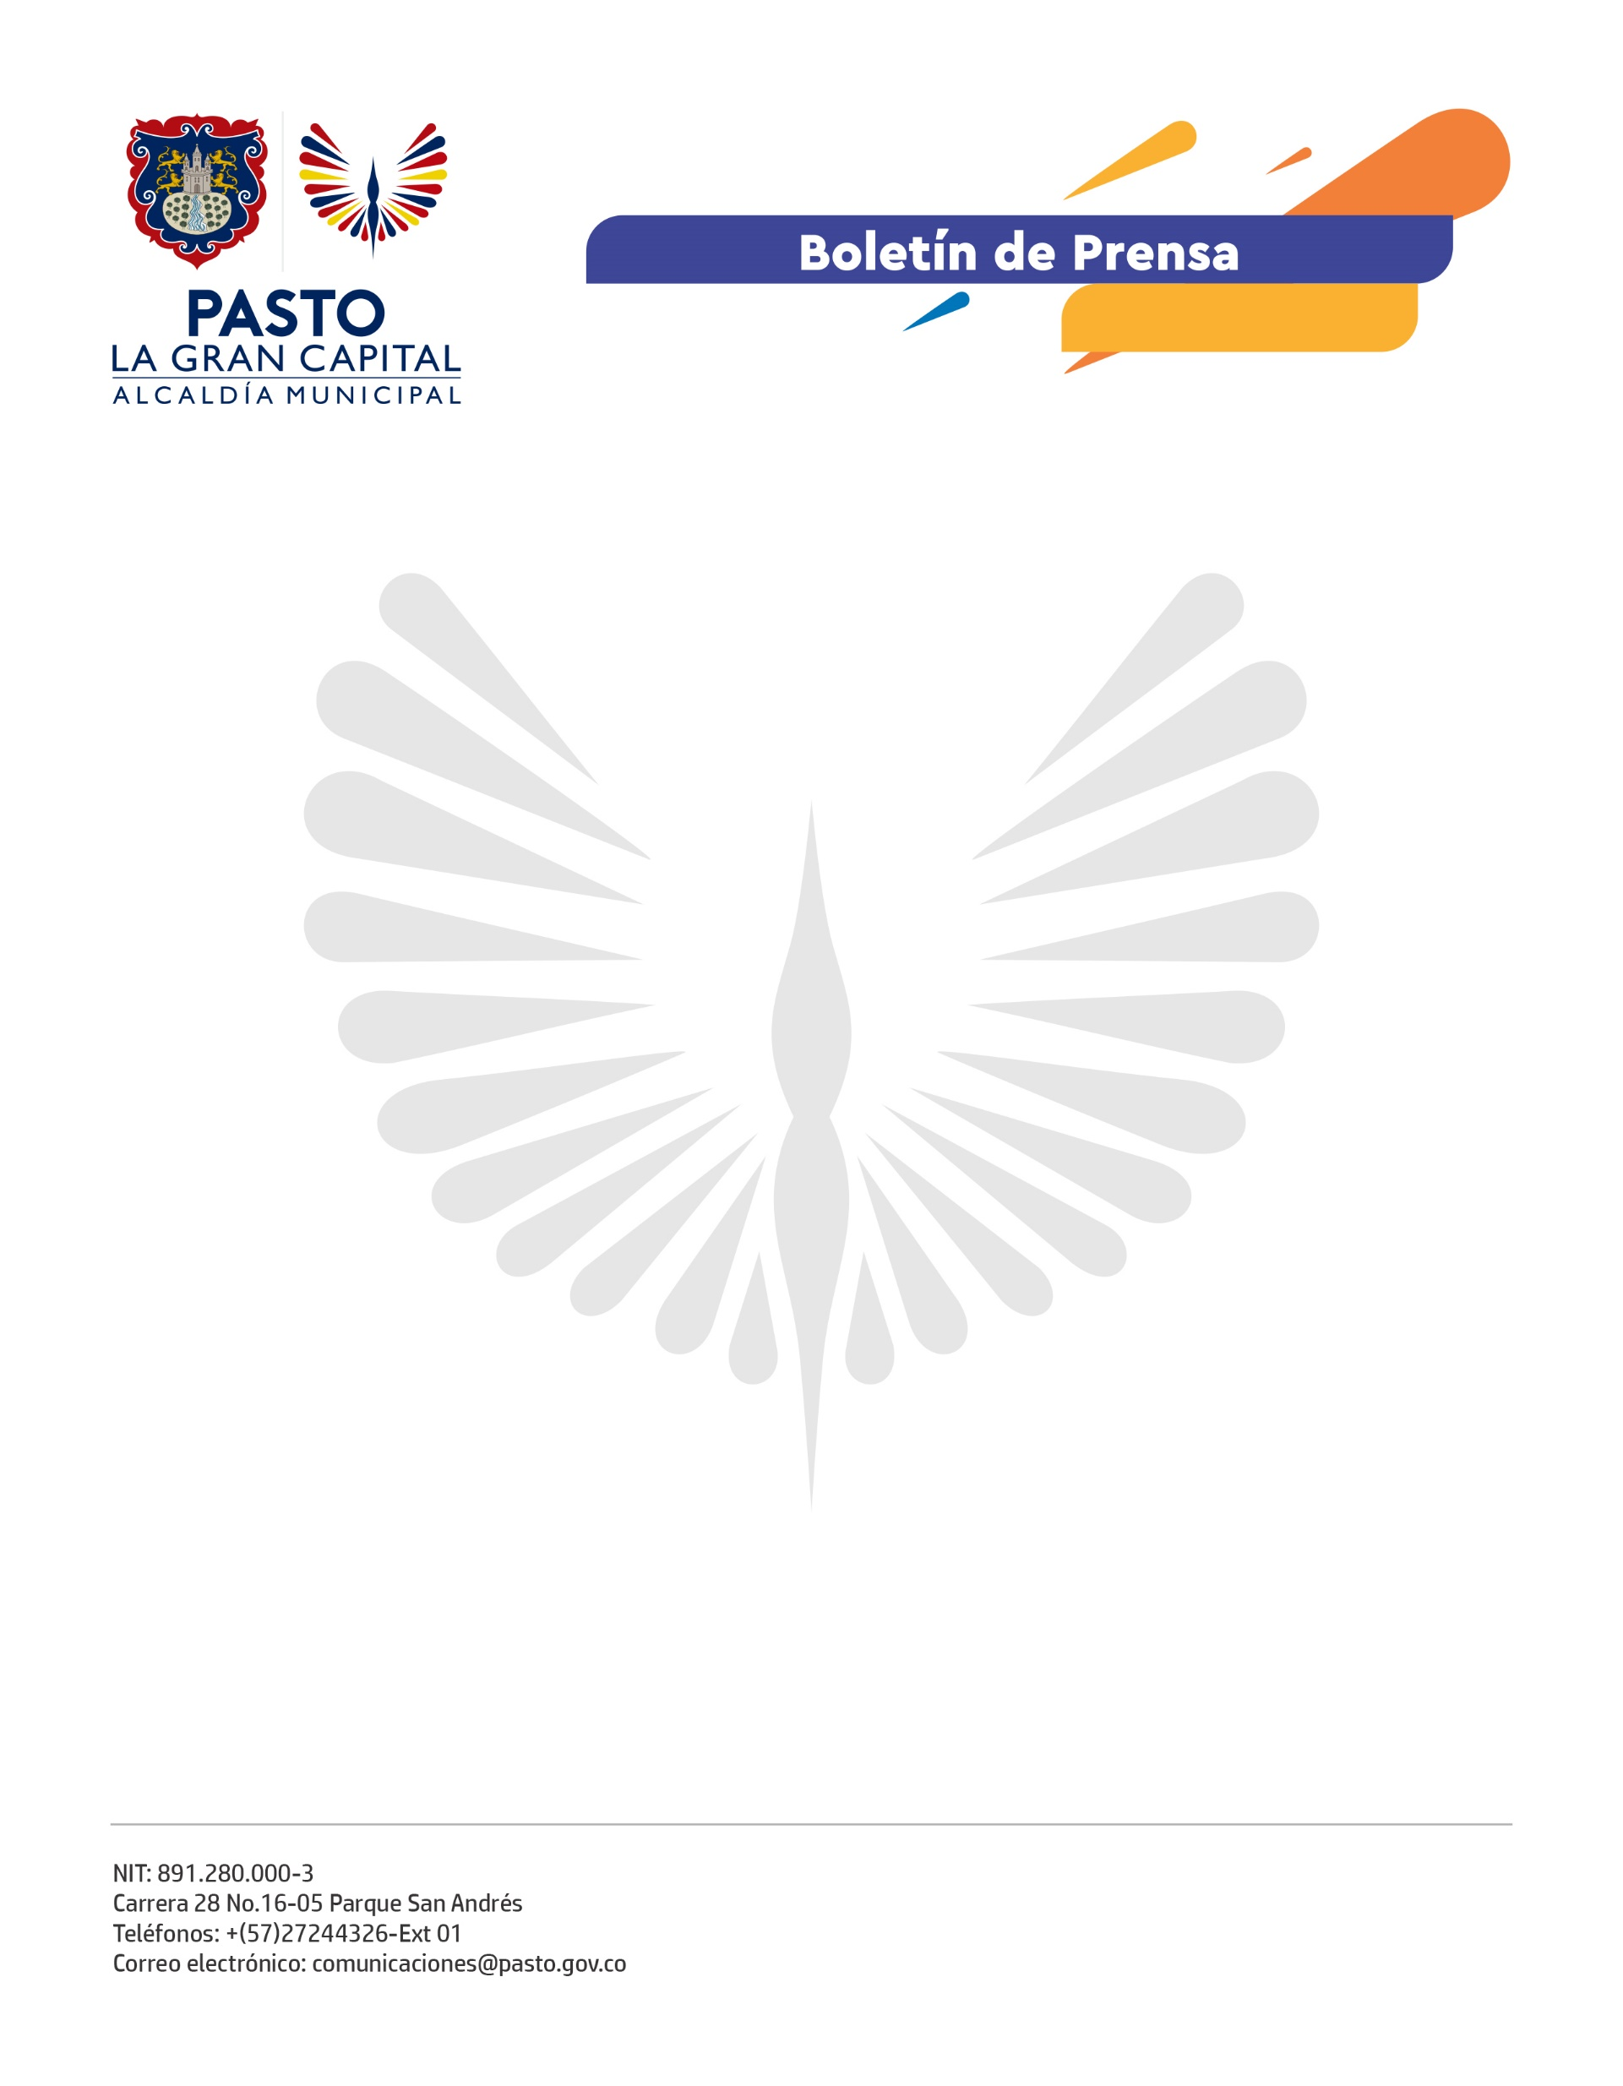
No. 481
1 de octubre de 2021

ALCALDÍA DE PASTO PRESENTÓ EXPERIENCIA EXITOSA DE IMPLEMENTACIÓN DE LA LEY 1335 DE 2009 EN EL MUNICIPIO

En el Encuentro Nacional virtual de la Semana de Hábitos de Vida Saludable 2021, organizada por el Ministerio de Salud y Protección Social, la Alcaldía de Pasto presentó la experiencia exitosa: Implementación de la ley 1335 de 2009 en el municipio.

Durante la jornada, el secretario de Salud, Javier Andrés Ruano González, expuso el trabajo desde el 2009, el avance con las mesas de articulación y actualización normativa para la reducción del consumo de alcohol y tabaco, así como el fortalecimiento de las alianzas estratégicas con las Secretarías de Educación, Gobierno, Gestión Ambiental, Cultura, Policía Nacional y Comisaría de Familia, para la aplicación de la ley en mención.

Se destaca el impacto de la estrategia que pasa de una prevalencia de consumo de tabaco de 12.5% en el 2004 al 8% en el 2018, lo que significa un descenso en el número de personas fumadoras, según la encuesta realizada por el Observatorio de Enfermedades Crónicas en coordinación con la academia.

A través del Plan de Intervenciones Colectivas, también se desarrollan acciones de sensibilización con estrategias lúdico-educativas, para promover los espacios 100% libres de humo de cigarrillo en instituciones educativas básica primaria, secundaria y universidades; establecimientos de comercio como: bares, restaurantes, tiendas, supermercados, Estadio Libertad y parques de la ciudad.

De igual manera, la Secretaría de Salud coordina las visitas de inspección vigilancia y control a través de operativos a establecimientos comerciales para garantizar el cumplimiento de las disposiciones legales.

Durante el conversatorio, otras ciudades del país presentaron sus experiencias en alimentación saludable y la práctica de actividad física.

